**VILA AGERI - INSULA THASSOS**

**POTOS VARA 2022 – sejur individual**

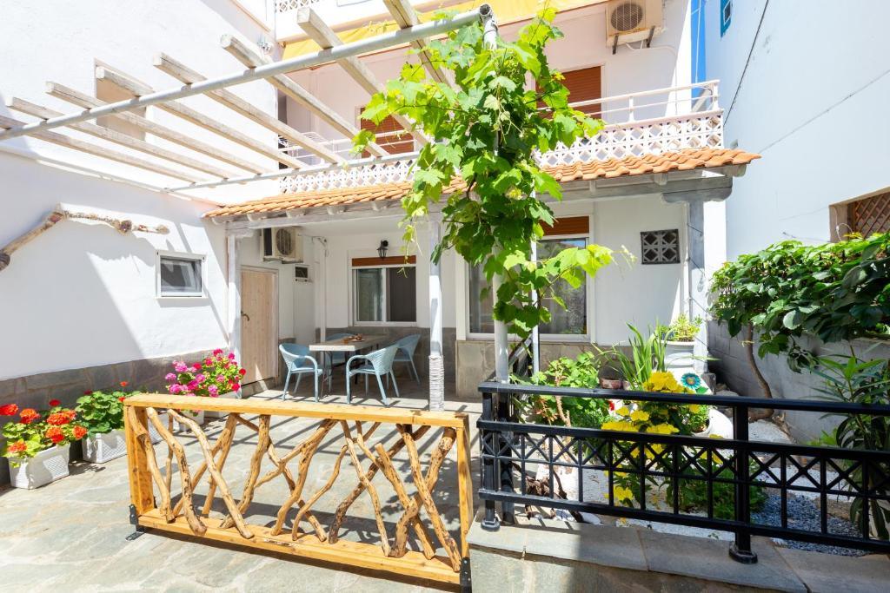

Una dintre cele mai populare statiuni grecesti, **Potos** atrage in fiecare an numerosi turisti, fiind o destinatie apreciata mai ales de tineri. **Potos** este un orasel minunat de coasta situat in partea de sud a insulei Thassos. Organizat in jurul **Golfului Theologos** este o locatie pitoreasca cu plaje cu nisip fin si apa marii foarte curata unde se poate inota si practica sporturi de apa. (pentru scuba diving insa, exista o scoala la doar 2 km de Potos in statiunea Pefkari … cea mai renumita scoala de scuba).

Oraselul este foarte viu ziua si vibrant noaptea fiind o destinatie foarte populara pentru.Cluburile de noapte de pe plaja fac ca multi tineri sa vina sa-si petreaca noptile aicea. Cei care se hotarasc sa vina in aceasta statiune nu se vor plictisi.

|  |  |  |  |  |  |  |
| --- | --- | --- | --- | --- | --- | --- |
| **Perioada** | **STUDIO cu vedere la gradina cu 2 paturi** | **STUDIO cu vedere**  **la**  **gradina**  **cu 4**  **paturi** | **STUDIO superior cu vedere la mare-parter cu 3 paturi** | **STUDIO superior cu vedere la mare-etaj cu 3**  **paturi** | **APARTAMET cu 2 dormitoare**  **cu vedere la mare-parter** | **APARTAMET cu 1 dormitor cu vedere la gradina** |
| **01.05-31.05.2022** | **48 euro** | **53 euro** | **68 euro** | **68 euro** | **92 euro** | **58 euro** |
| **01.06-14.06.2022** | **53 euro** | **58 euro** | **85 euro** | **85 euro** | **113 euro** | **63 euro** |
| **15.06-30.06.2022** | **53 euro** | **63 euro** | **85 euro** | **85 euro** | **119 euro** | **63 euro** |
| **01.07-31.07.2022** | **65 euro** | **68 euro** | **102 euro** | **102 euro** | **136 euro** | **74 euro** |
| **01.08-31.08.2022** | **65 euro** | **68 euro** | **102 euro** | **102 euro** | **136 euro** | **74 euro** |
| **01.09-10.09.2022** | **58 euro** | **68 euro** | **97 euro** | **97 euro** | **130 euro** | **68 euro** |
| **11.09-30.09.2022** | **48 euro** | **63 euro** | **80 euro** | **80 euro** | **115 euro** | **63 euro** |

**!!! Atentie: tarifele sunt de studio/apartament/noapte fara masa**

**TIPOLOGIE CAMERE:**

* **Studio cu 2 paturi cu vedere la gradina**: studioul cu vedere la gradina are 20m², dispune de pat matrimonial,dotata cu chicineta cu frigider, A/C, wi-fi internet, uscator de par,TV cu ecran plat, grup sanitar individual;curatenia si schimbarea lenjeriei se face la fiecare 3 zile
* **Studio cu 4 paturi cu vedere la gradina**: studioul cu vedere la gradina are 30m², dispune de 1 pat matrimonial + 1 pat de 1 persoana + canapea extensibila,este dotat cu mini bucatrie cu frigider, A/C, wi-fi internet, uscator de par,TV cu ecran plat, grup sanitar individual;curatenia si schimbarea lenjeriei se face la fiecare 3 zile
* **Studio superior cu vedere la mare cu 3 paturi**: studioul cu vedere la mare are 25m², dispune de 1 pat matrimonial + 1 pat de 1 persoana, este dotat cu mini bucatrie cu frigider, A/C, wi-fi internet, uscator de par,TV cu ecran plat, grup sanitar individual;curatenia si schimbarea lenjeriei se face la fiecare 3 zile
* **Apartament cu 2 dormitoare si vedere la mare**: duplexul cu vedere la mare are 45m², dispune de 2 dormitoare,este dotat cu mini bucatrie cu frigider, A/C, wi-fi internet, uscator de par,TV cu ecran plat;curatenia si schimbarea lenjeriei se face la fiecare 3 zile
* **Apartament cu 1 dormitor cu vedere la gradina**: apartamentul are 30m² cu vedere la gradina, dispune de 1 pat matrimonial,este dotat cu mini bucatrie cu frigider, A/C, wi-fi internet, uscator de par,TV cu ecran plat;curatenia si schimbarea lenjeriei se face la fiecare 3 zile

**TARIFUL INCLUDE:**

* -cazare
* -bucatarie utilata cu un minim de vesela
* -A/C
* -TV
* -Wi-fi internet
* -balcon
* -terasa
* -parcare puplica in fata unitatii de cazare

**TARIFUL NU INCLUDE:**

* -Asigurare medicala/storno
* -Taxa de statiune: 0.50euro/camera/noapte

-Cheltuieli personale

**ALTE DETALII:**

* - taxele de statiune se platesc la receptia hotelurilor/vilelor:
* **Hoteluri de 5 stele** - 4 euro pe noapte pe cameră
* **Hoteluri de 4 stele** - 3 euro pe noapte pe cameră
* **Hoteluri de 3 stele** - 1,50 euro pe noapte pe cameră
* **Hoteluri și apartamente de 1 / 2 stele** - 0,50 euro pe noapte pe cameră

**CAZARE:**

**Vila Ageri:** una dintre cele mai populare locuri de cazare din stattiunea Potos, lângă mare. Locația este grozavă, nu doar pentru că este aproape de plajă, ci și pentru că este deosebit de frumoasa, aproape de promenadă, restaurante și magazine, cu o vedere fantastică la mare.

Ageri se află la 50 de metri de plaja din Potos, precum și de centru. Vila dispune de 5 studiouri si 3 apartamente 2-4 persoane, si curte cu vedere la mare unde copiii se pot juca in siguranta.

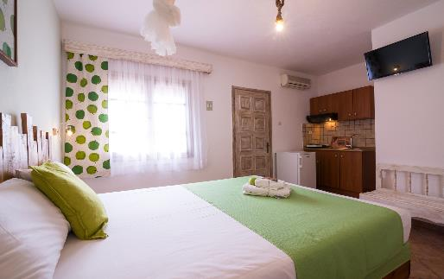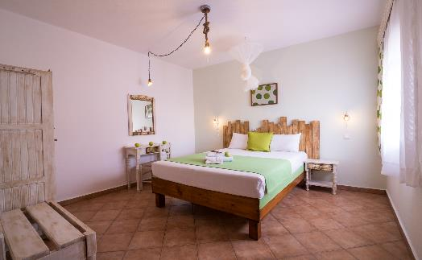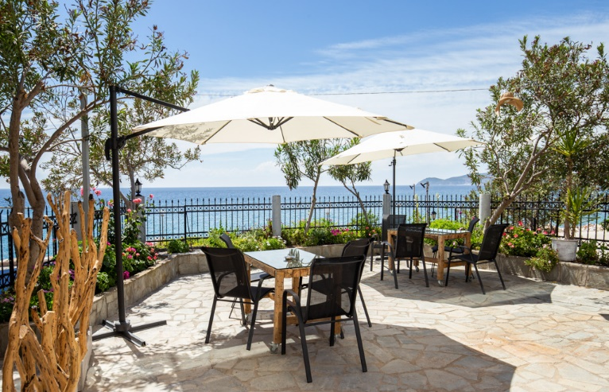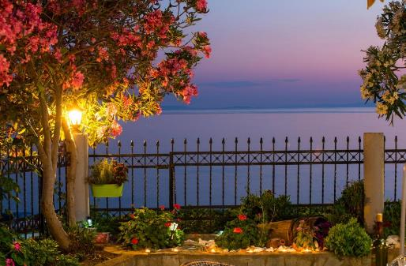**VILA AGERI – POTOS (INSULA THASSOS)**

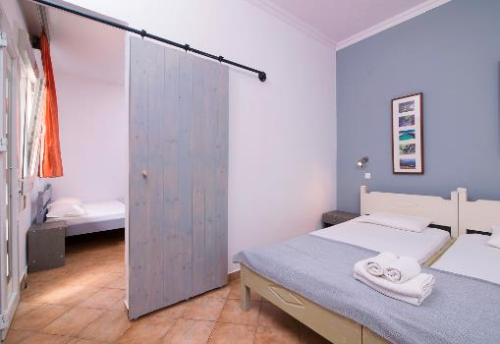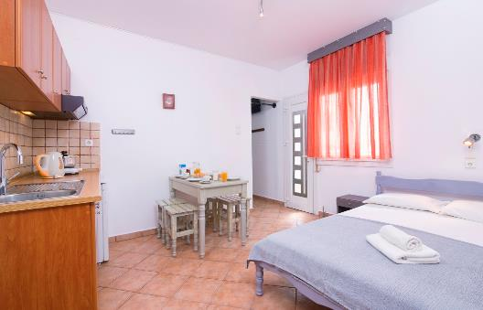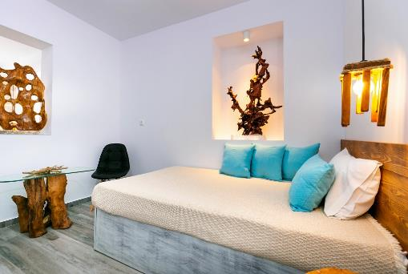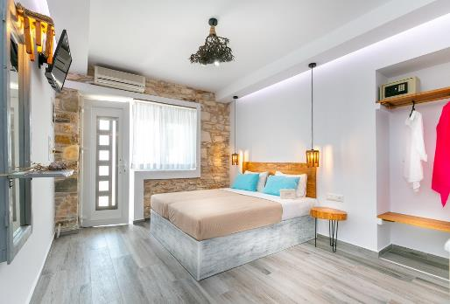

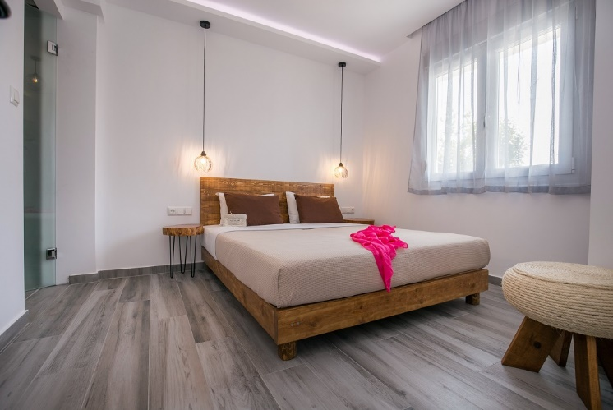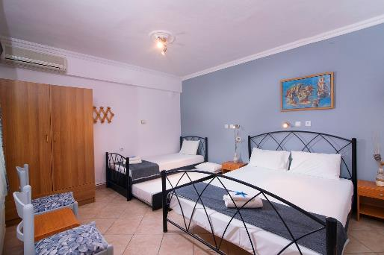

**Cod oferta: #als001**